Révisions :

UNIVERSITÉ PARIS EST CRETEIL
2025 - 2026

UNIVERSITÉ DE PARIS
2022 - 2023


Circulation et respiration
Fiche de cours N°9

Coupes du cœur


PLAN

- 1ère coupe

- 2ème coupe

- 3ème coupe

- 4ème coupe

- Séquences d’IRM dynamique

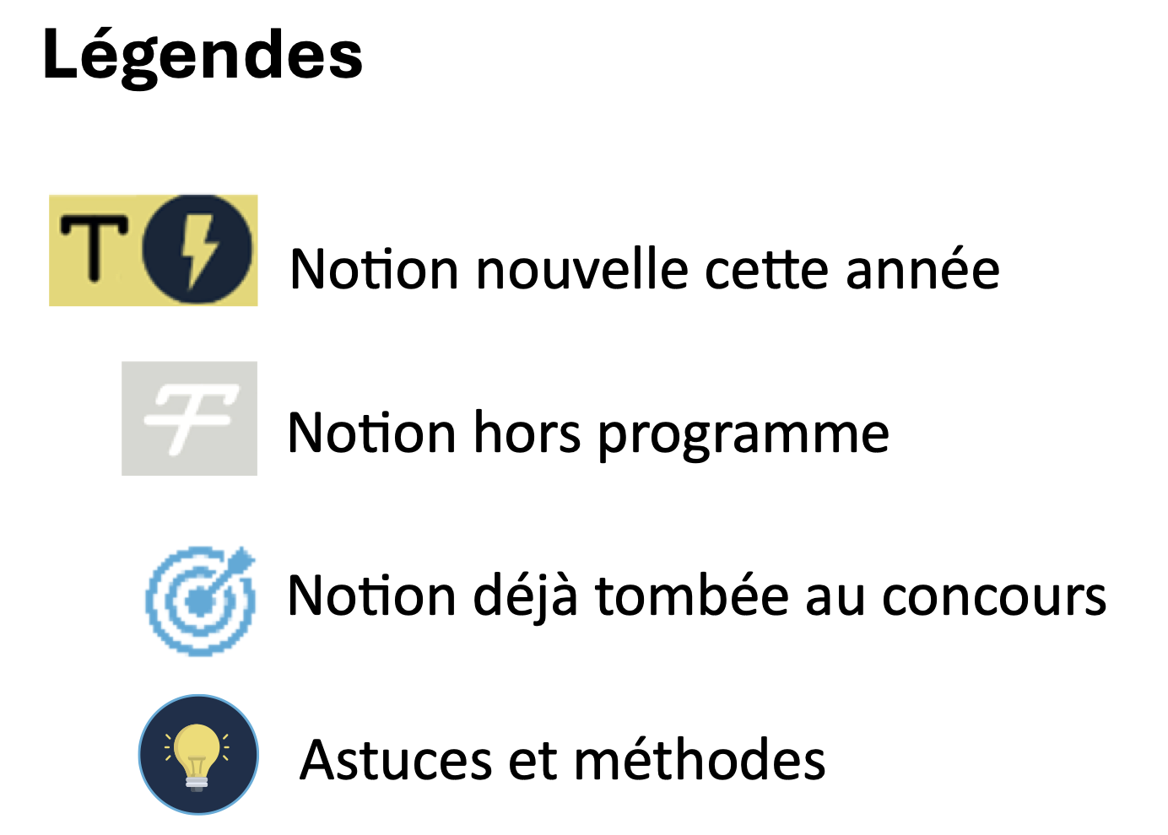
I. 1ère coupe | 1ère coupe
Médiastin | - Zone située entre les deux poumons, contenant la masse cardiaque, les grands vaisseaux qui vont et viennent du cœur, les conduits traversant la région cervicale, thoracique et abdominale
Passe par T8 | 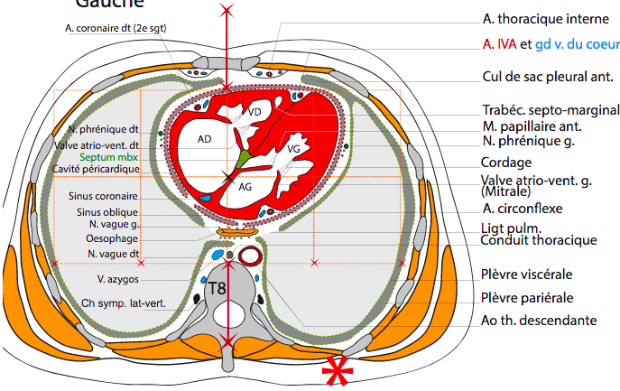

II. 2ème coupe | 2ème coupe
Coupe sagittale |   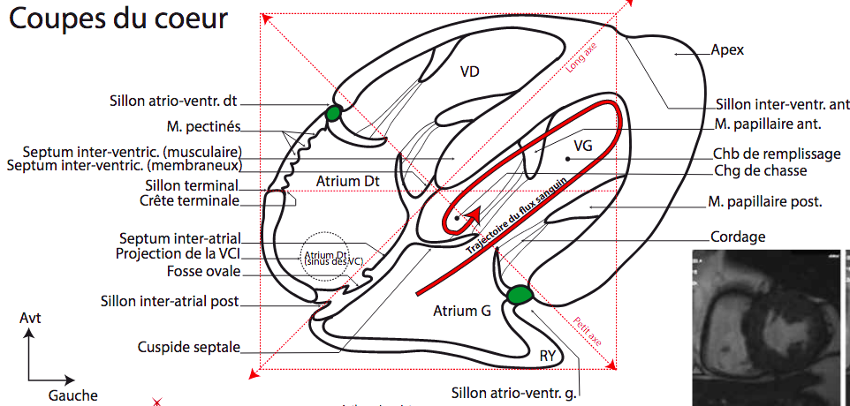

III. 3ème coupe | 3ème coupe
Passant par le petit axe du cœur |   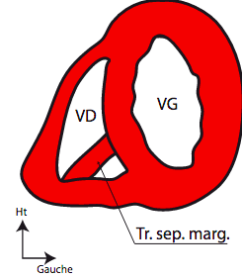  NB : les parois du ventricule gauche sont épaisses comparées à celles du ventricule droit.

IV. 4ème coupe | 4ème coupe
Montre les 2 stades du cycles cardiaque | - Quand le muscle se contracte : systole  - Quand les ventricules se remplissent : diastole  NB : il existe un décalage entre la valve tricuspide et la valve mitrale : la valve tricuspide est un peu plus apicale
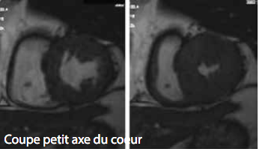

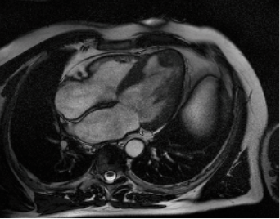

V. Séquences d’IRM dynamique | Séquences d’IRM dynamique
Passant par T8 | 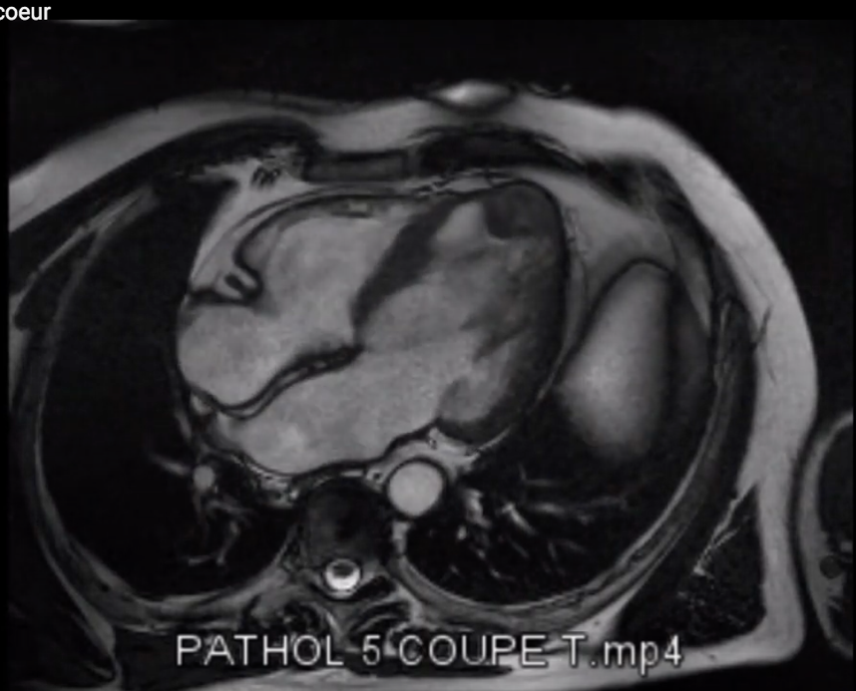
Passant par le petit axe du cœur | 